18.03. 2022р. Креслення 11 клас

Тема. Графічна робота «Виконання необхідних перерізів»

Завдвння .
1. За наочним зображенням деталей виконайте ескіз та побудуйте необхідні перерізи
2. Завдання виконайте в робочих зошитах по варіантах. Номер варіанта:

І варіант - непарні числа, ІІ варіант – парнічисла.

Варіант 1.

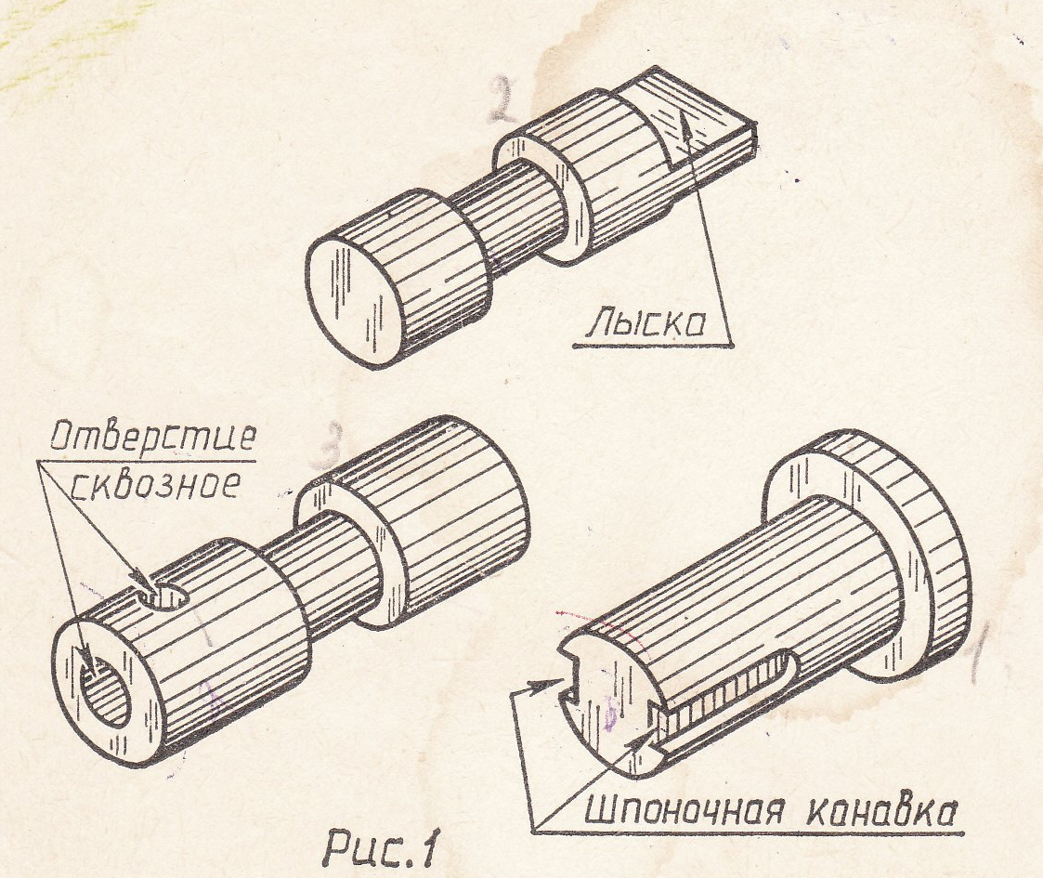

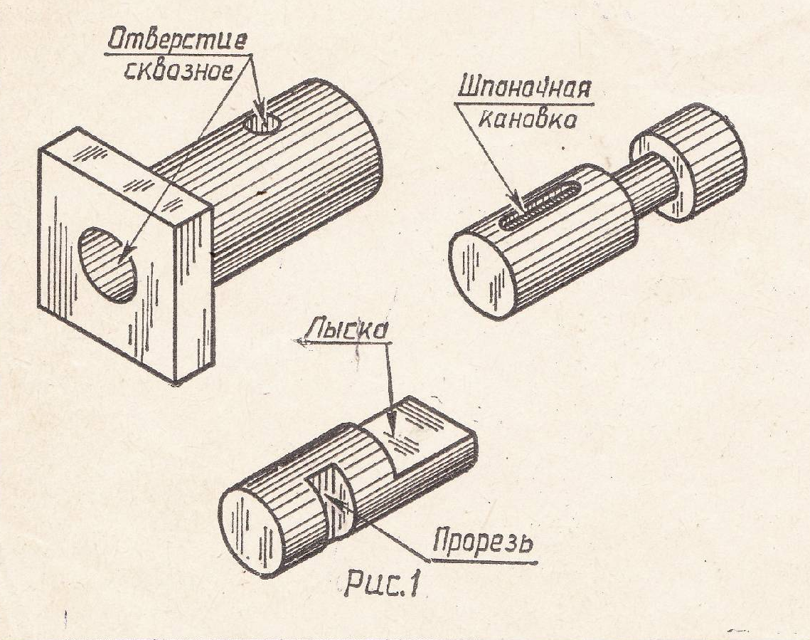
Варіант 2.

